**Практическое занятие № 3.**

**Тема**: Составление программ ветвящихся структур IDE PyCharm Community.

**Цель:** Закрепить усвоенные знания, понятия, алгоритмы, приобрести навыки составления программ ветвящейся структуры в IDE PyCharm Community.

**Постановка задачи:** Даны целые числа a,b,c являющиеся сторонами некого треугольник. Необходимо проверить является ли треугольник равнобедренным.

**Тип алгоритма:** ветвящийся

**Блок схема алгоритма:**

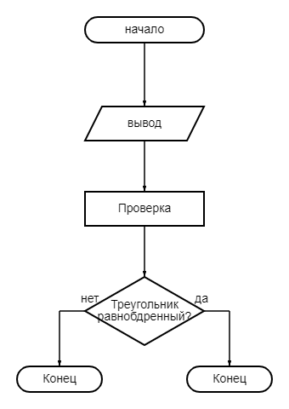

**Текст программы:**

def ff():  
  
 while True:  
 try:  
 z = int(input("Введите первое число:"))  
 x = int(input("Введите второе число:"))  
 c = int(input("Введите третье число:"))  
# Ввод переменных  
 break  
 except ValueError:  
 print("Введите целые числа!")  
 return z, x, c  
# Функция для проверки  
  
z, x, c = ff()  
  
  
if z == x or c == z or x == c: # Решение  
 print("Треугольник равнобедренный")  
else:  
 print("Треугольник не равнобедренный")

**Протокол работы программы:**

Введите первое число:1

Введите второе число:2

Введите третье число:2

Треугольник равноберенный

Process finished with exit code 0

**Вывод:** в процессе выполнения практического занятия выработала навыки составления программ ветвящейся структуры в IDE PyCharm Community. Были использованы языковые структуры while, if, try, except. Выполнены разработка кода, отладка, тестирование, оптимизация программного кода.